Peták.hu Wireframe terv

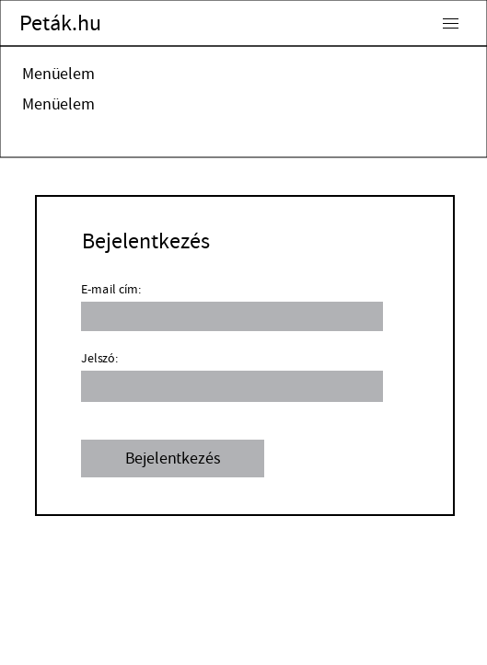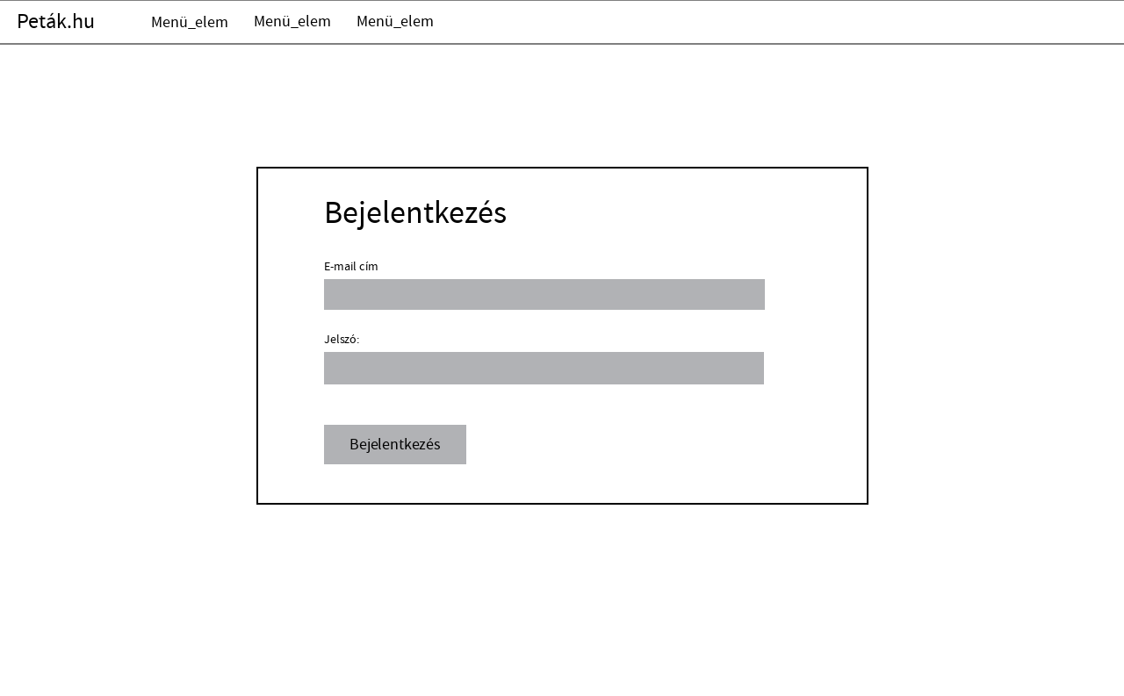

Menüelemek

Bejelentkezési űrlap

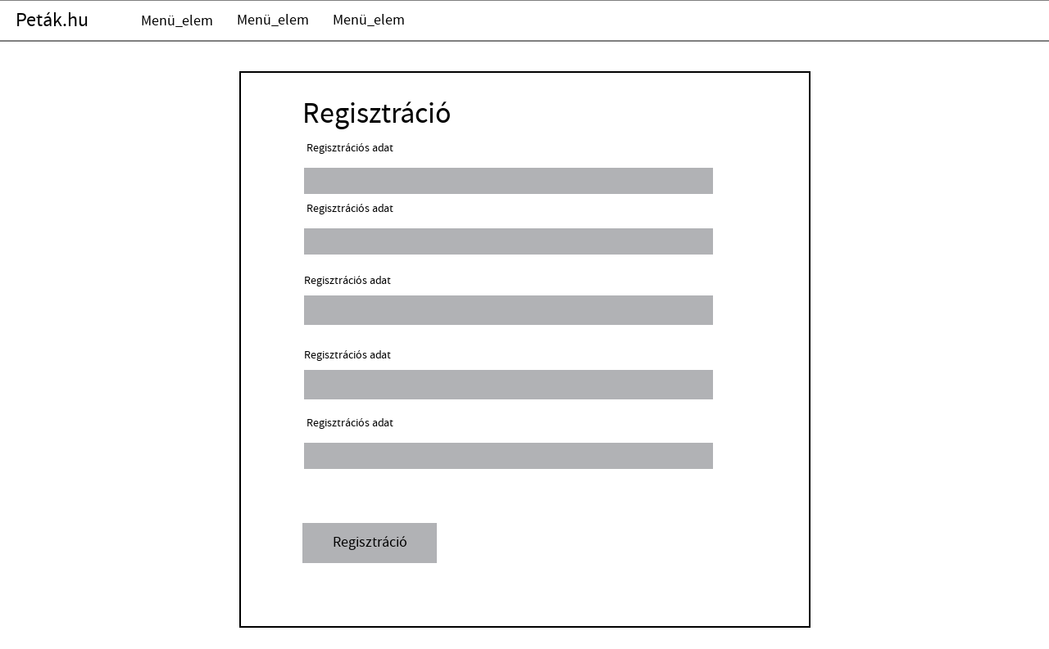

Regisztrációs űrlap

Menüelemek

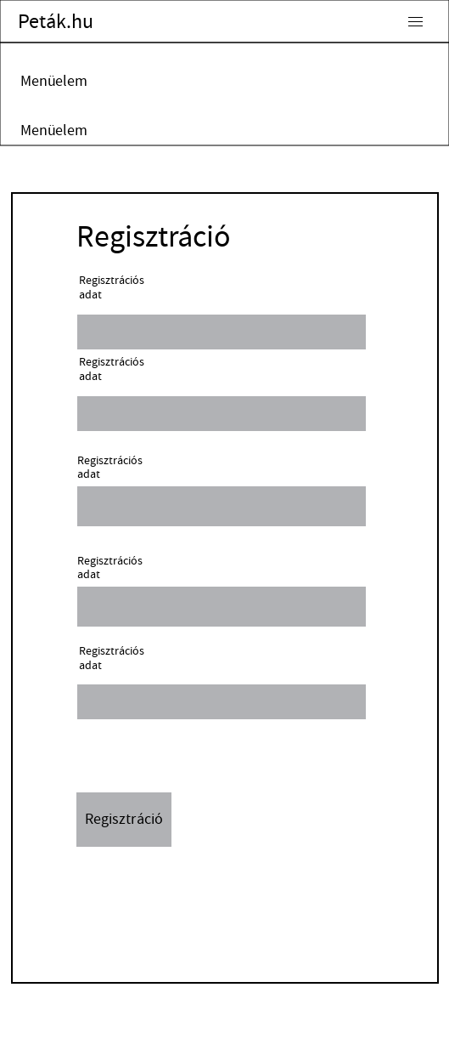

Chat és admin funkciók

Menüelemek

Chat és admin funkciók

Menüelemek

Katalógus

Aukciók

Chat és admin funkciók

Aukciók

Katalógus

Aukciók

Katalógus

Menüelemek

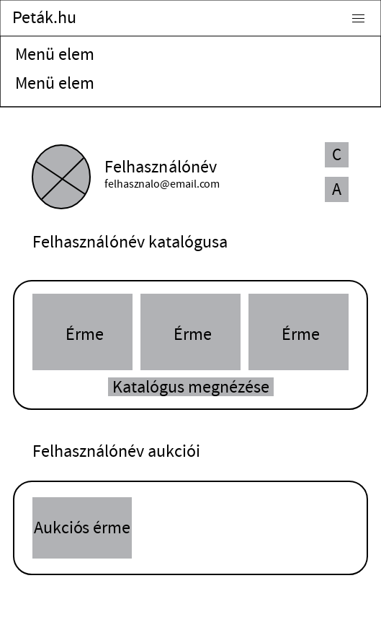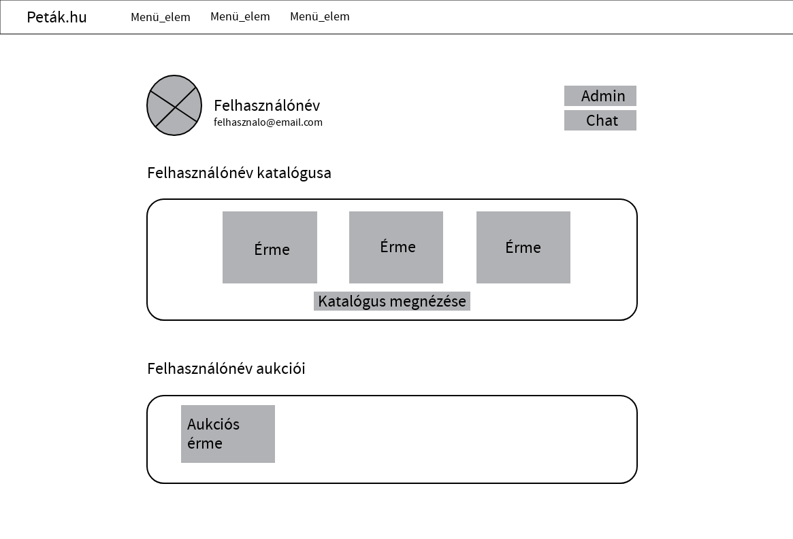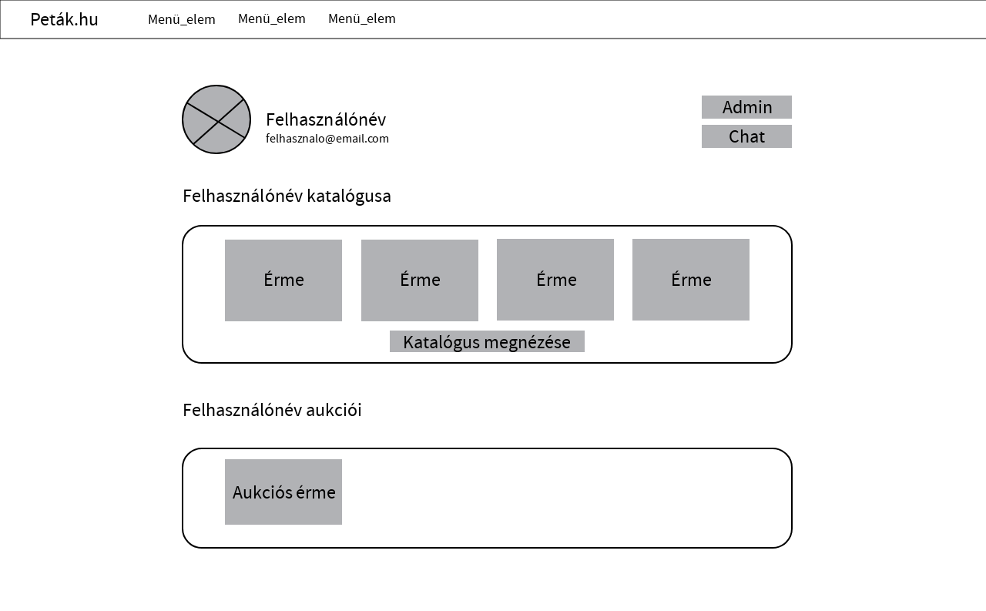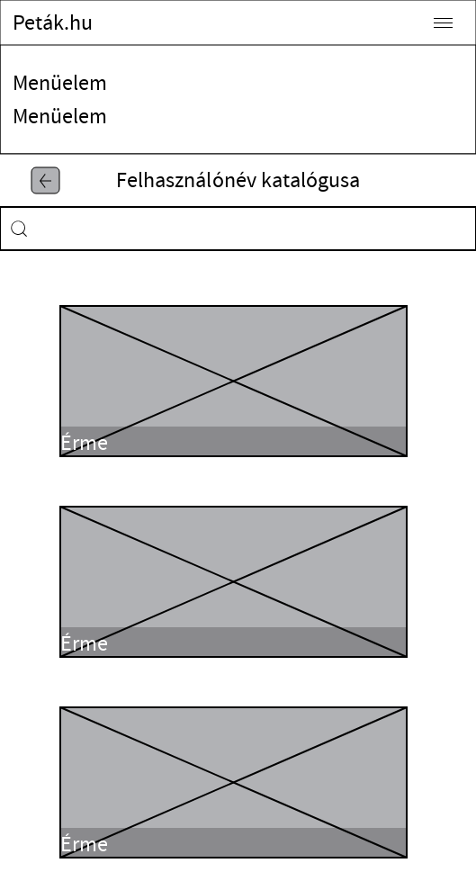

Menüelemek

Kereső mező

Érmék

mezÉrmék

ő

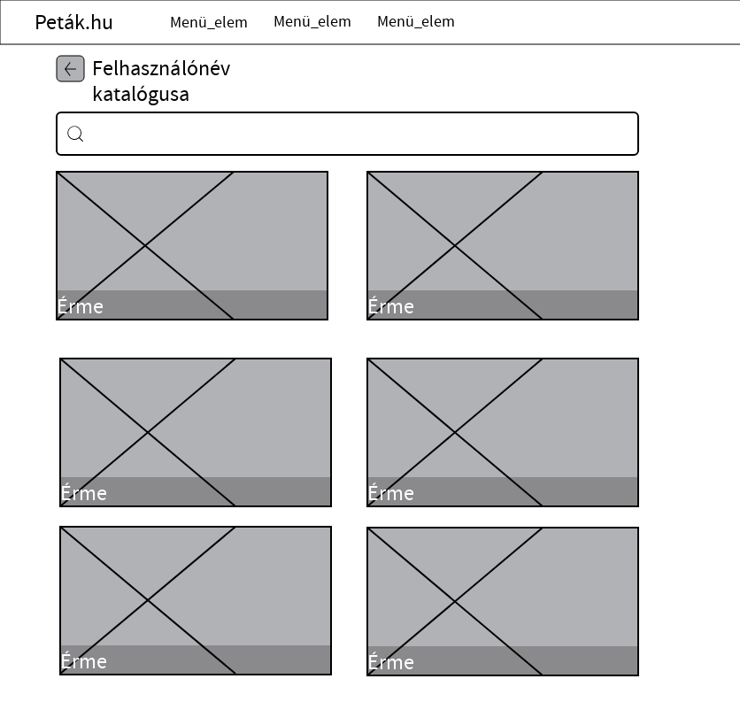

Érmék

mezÉrmék

ő

Kereső mező

Menüelemek

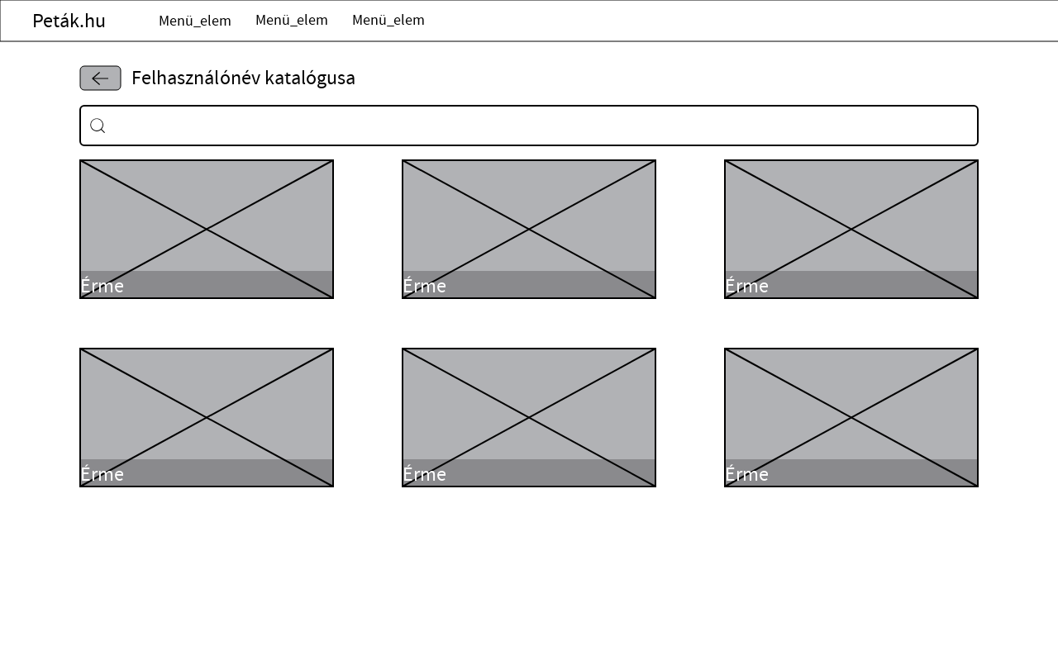

Aukció megtekintése

Aukció megtekintése

Aukció felvétele

Aukció felvétele

Kereső mező

Menüelemek

Kereső mező

Menüelemek

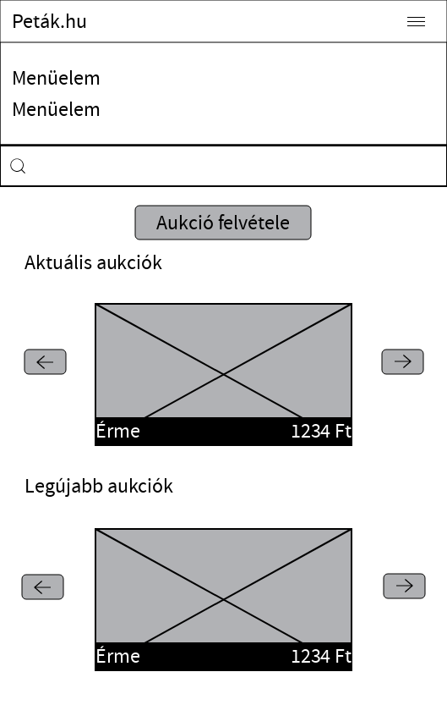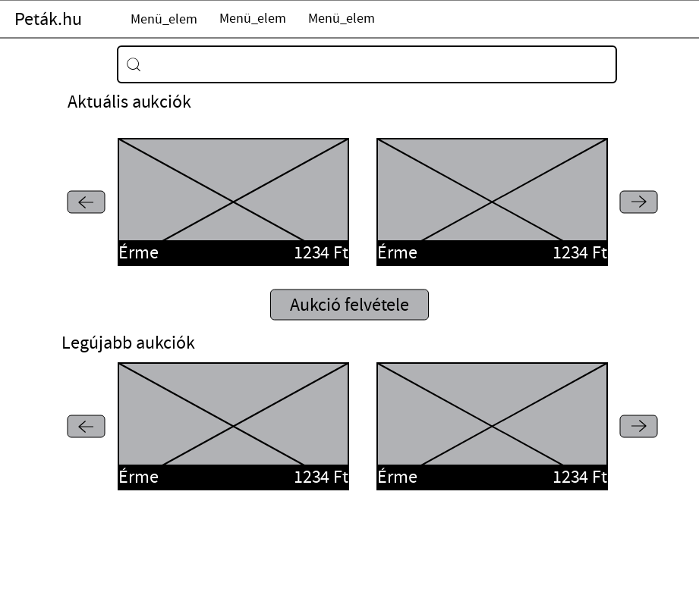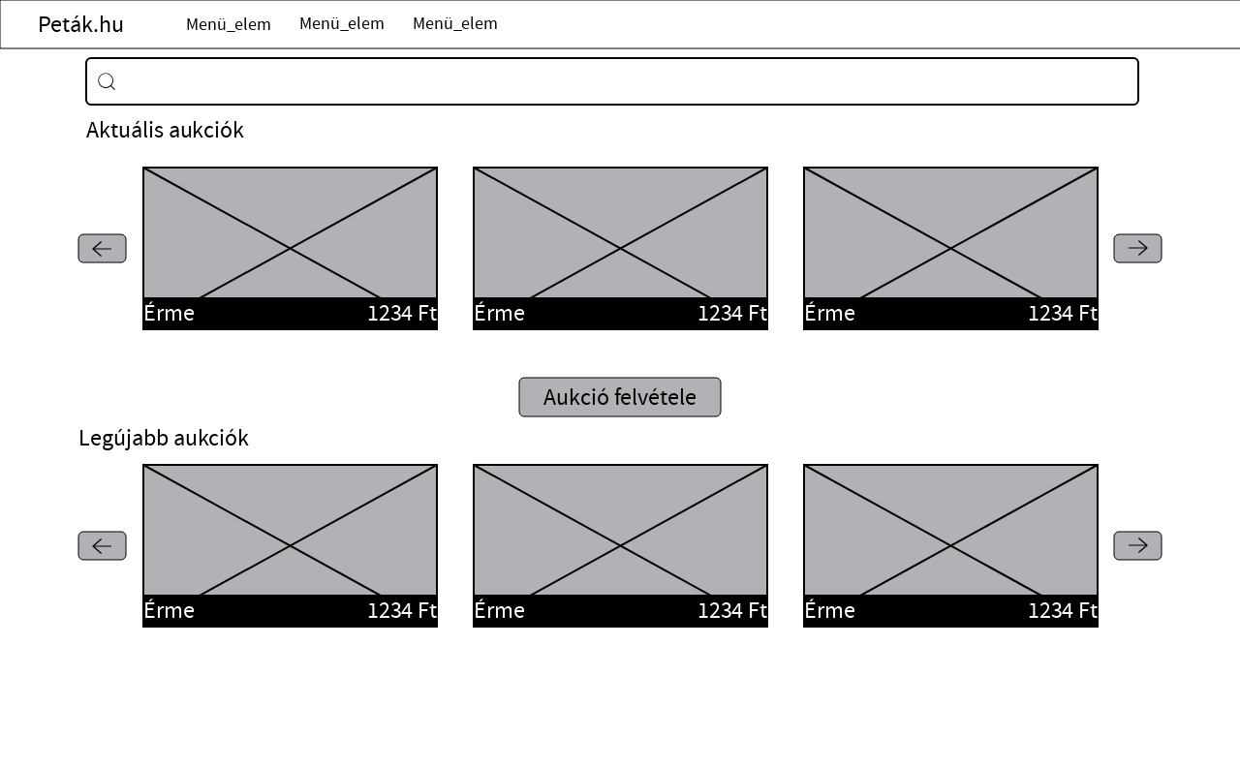

Vissza gomb

Vissza gomb

Vissza gomb

Menüelemek

Licitálás

Leírás

Érme

Licitálók

Licitlépcső

Leírás

Leírás

Érme

Licitálók

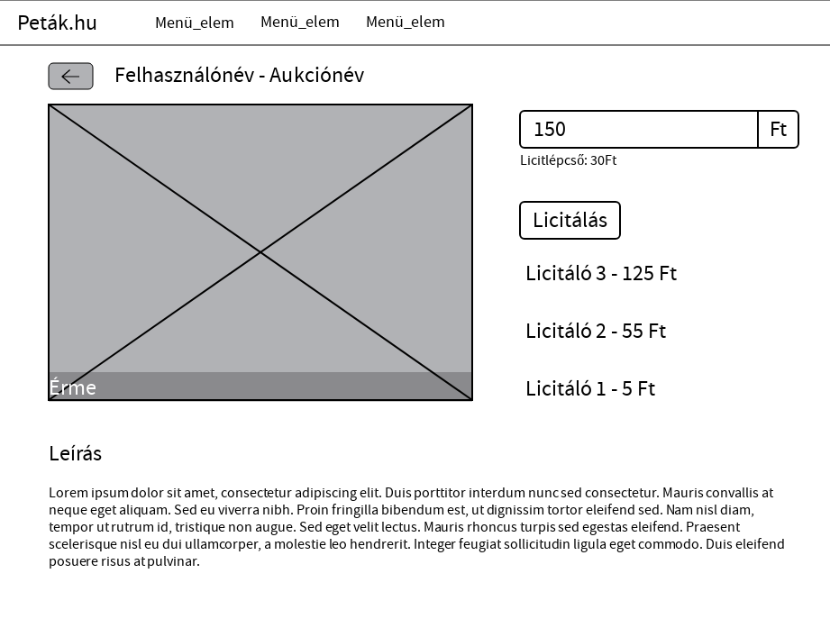

Licitálás

Licitlépcső

Menüelemek

Menüelemek

Érme

Licitálók

Licitlépcső

Licitálás

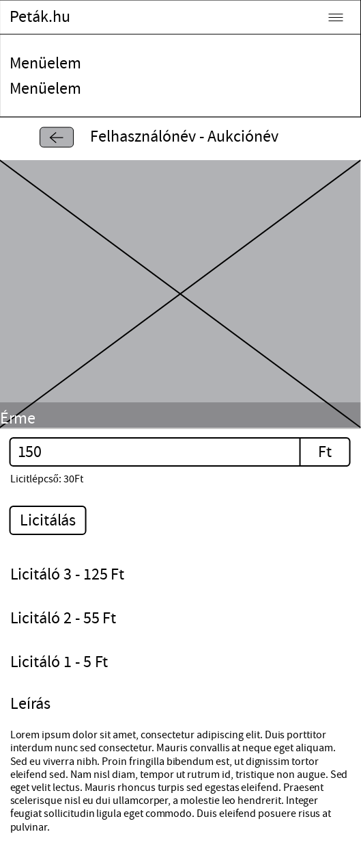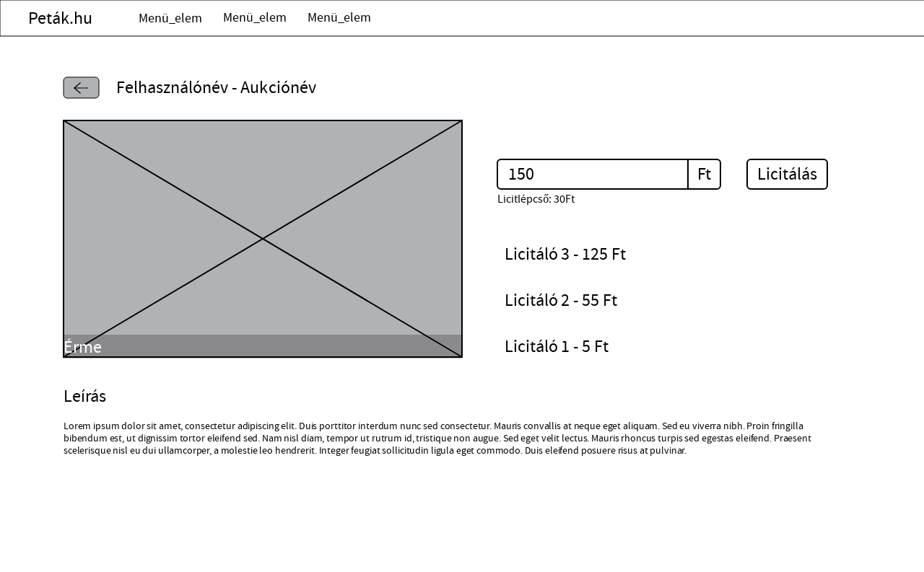

Lapozás

Fórumbejegyzések

Fórum címe

Menüelemek

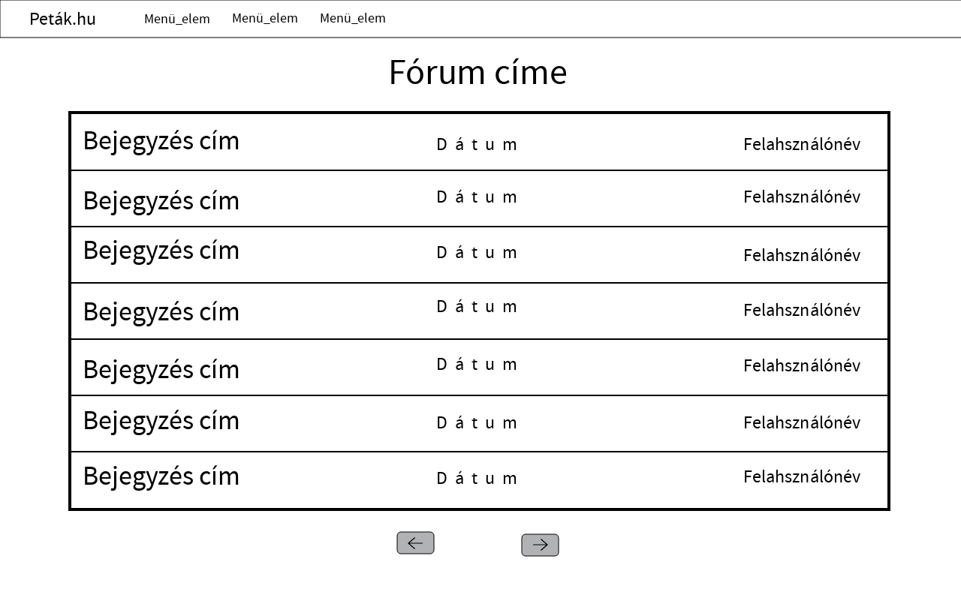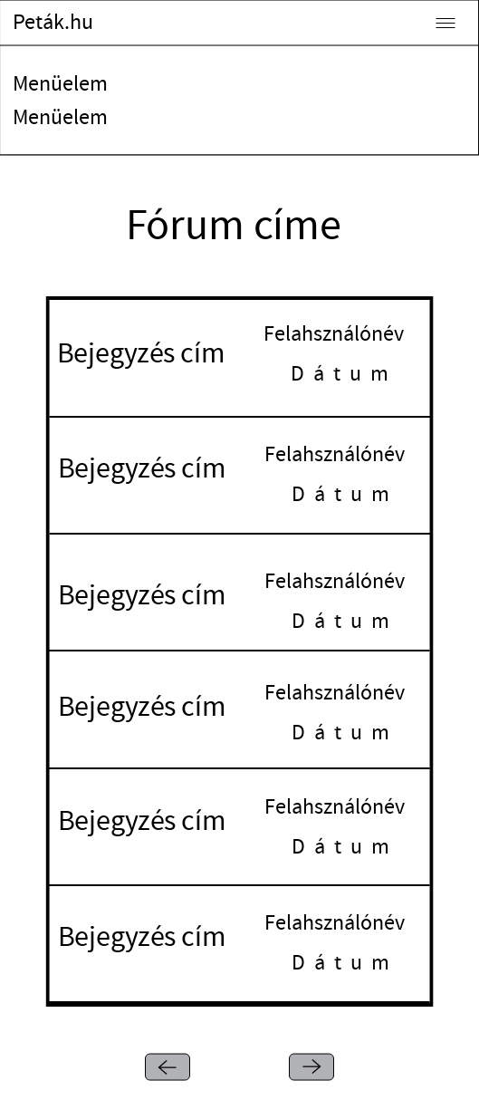

Poszt képe

Poszt képe

Poszt címe

Poszt leírása

Kommentek

Komment írása

Kommentek

Komment írása

Poszt leírása

Poszt címe

Menüelemek

Menüelemek

